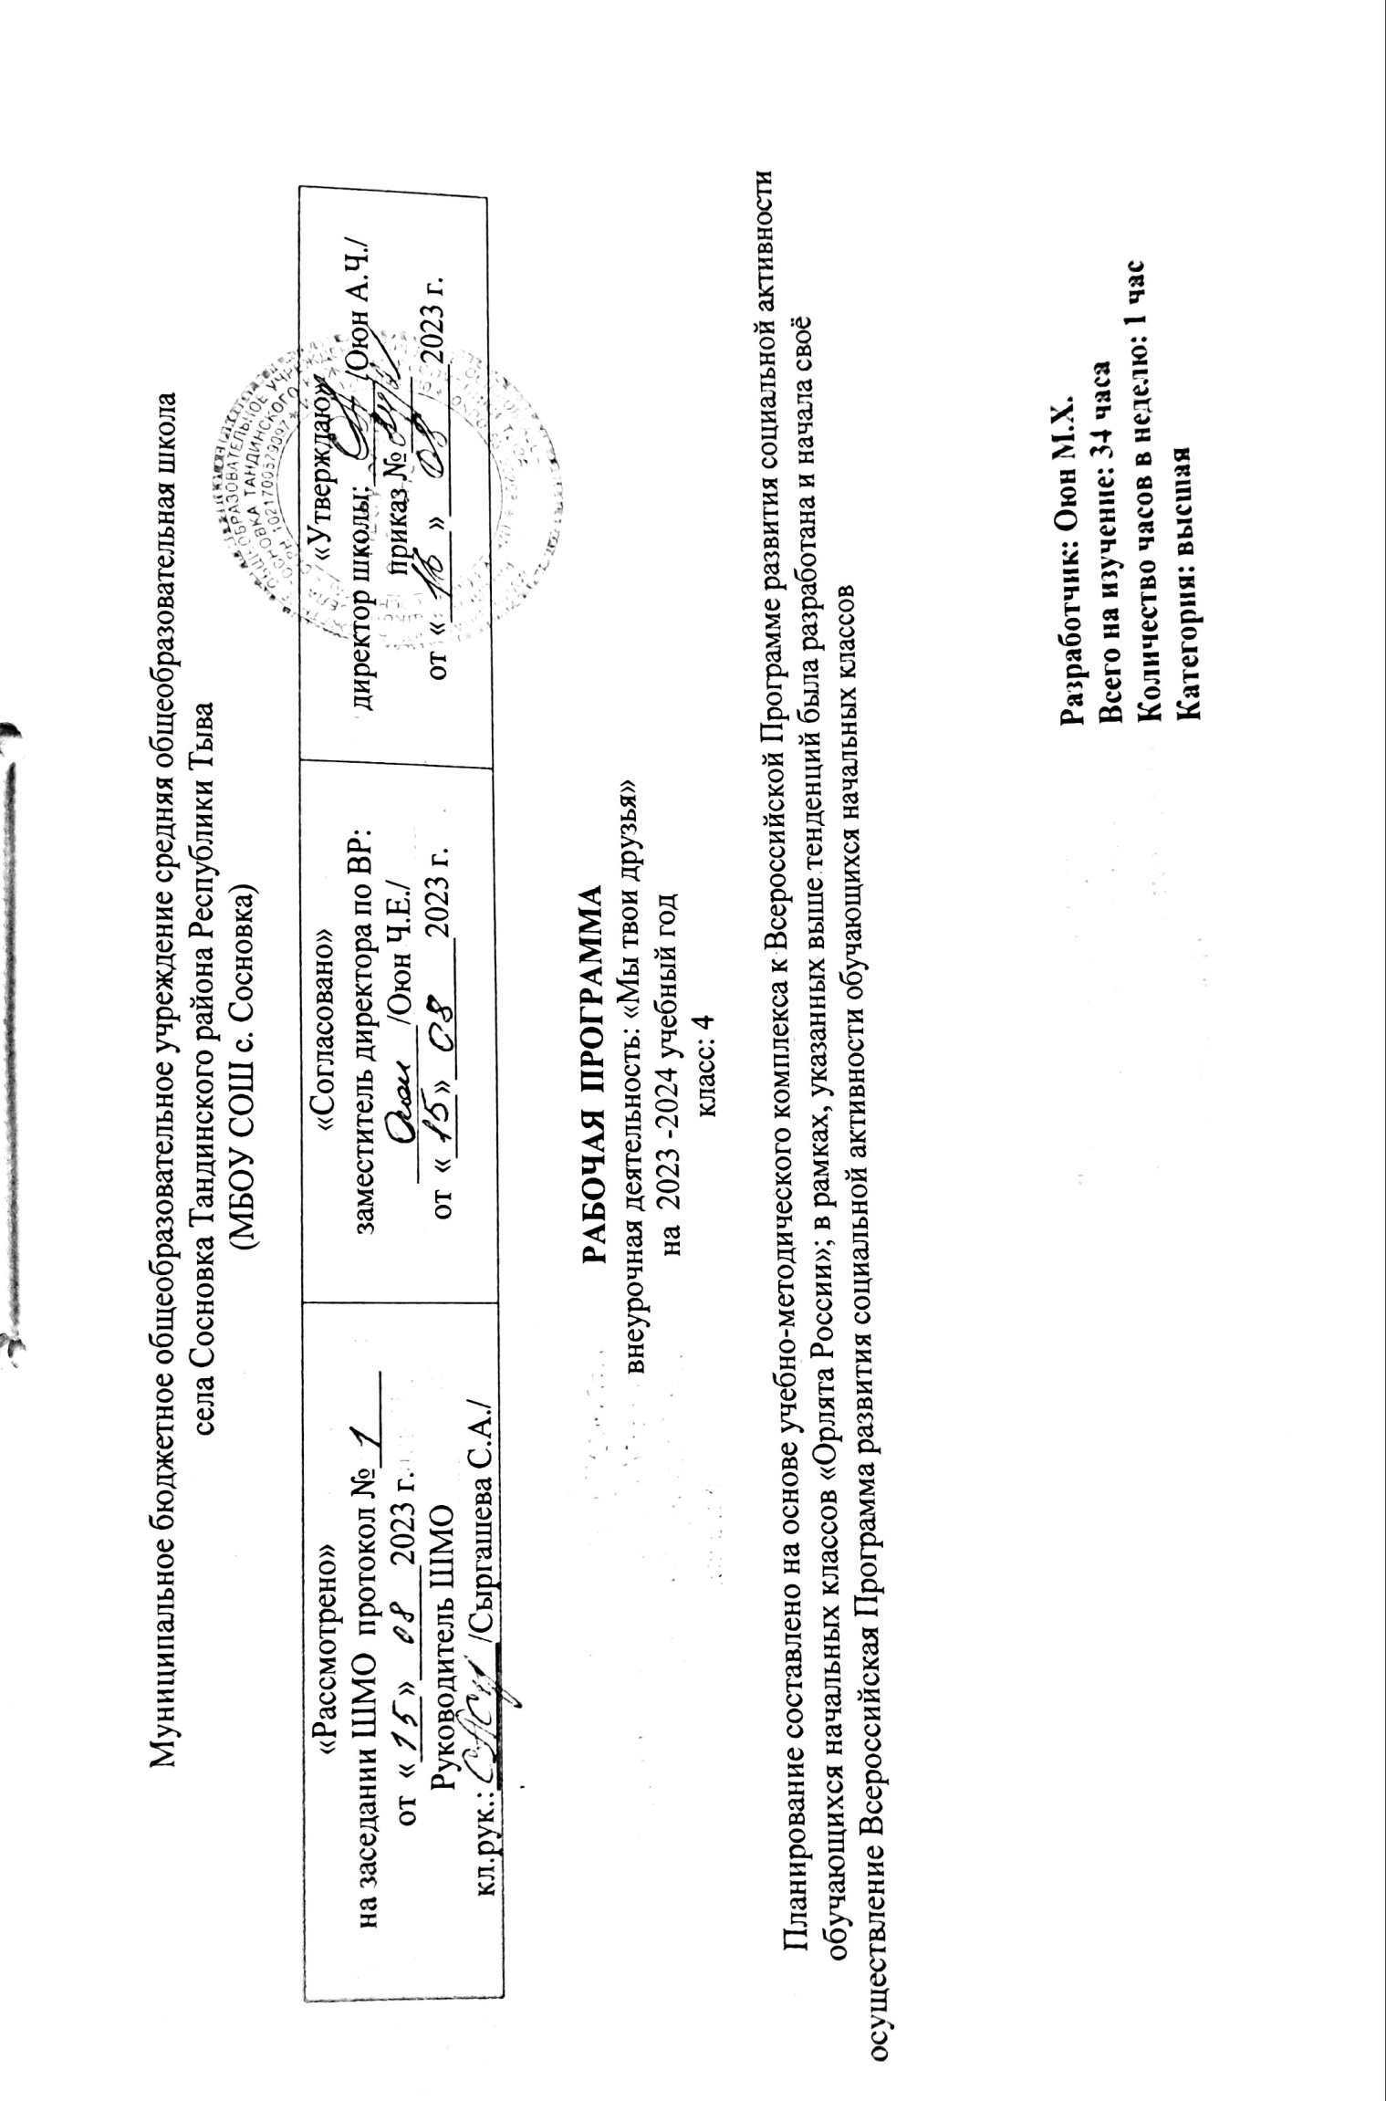

ПОЯСНИТЕЛЬНАЯ ЗАПИСКА
Содержательные основы Программы развития социальной активности обучающихся начальных классов «Орлята России»
В рамках, указанных выше тенденций была разработана и начала своё осуществление Всероссийская Программа развития социальной активности обучающихся начальных классов «Орлята России» (далее—Программа, программа
«Орлята России»). Внедрение программы «Орлята России» в практику общеобразовательных школ Российской Федерации позволяет решать одну из главных задач государственной политики в сфере образования—сохранение и развитие единого образовательного пространства России.
В соответствии с учебным планом МОУ СОШ с. Сосновка, составленному по Федеральному базисному учебному плану для образовательных учреждений Российской Федерации, для обязательного обучения курса внеурочной деятельности «Орлята России» в 4 классе деление учебного года представлено четвертями и отводится 34 часа из расчета 1 час в неделю.

Актуальность Программы «Орлята России»
Актуальность прод.иктована общим контекстом изменений в образовательной политике, связанных с усилением роли воспитания в образовательных организациях (поправки вФЗ№273«Об образовании в Российской Федерации»). Так, «активное участие в социально-значимой деятельности» артикулируется как в текстах последнего ФГОС начального общего образования, так и в «Примерной рабочей программе воспитания», в которой указывается, что «поощрение социальной активности обучающихся» может рассматриваться в качестве «основной традиции воспитания в образовательной организации».
Участие детей и педагогов в программе «Орлята России» способствует восстановлению богатого опыта воспитательной работы с подрастающим поколением и его дальнейшему развитию с учётом всех вызовов современного мира.
Рабочая программа воспитания, задавая целевые ориентиры и требования к результатам программ воспитания образовательных учреждений, обеспечивает соответствие ФГОС, единство воспитательного пространства и его смыслов в образовательных учреждениях Российской Федерации, а также позволяет на основе российских базовых национальных ценностей выделить ценностные основания программы «Орлята России»: Родина, Команда, Семья, Здоровье, Природа, Познание.
Родина — воспитание любви к родному краю, Родине, своему народу, дому, земле, людям, желание служить своему Отечеству тем делом, к которому есть призвание и быть полезным своей стране; формирование российского национального исторического сознания, российской культурной идентичности через уважение национальных традиций народов России, истории и культуры своей страны.
Семья — основа развития страны и благосостояния народа, исток добра, любви, верности, поддержки, сочувствия, взаимного уважения, возможность сохранения добрых семейных традиций с учётом национальных и религиозных принадлежностей.
Команда — содружество, искренность, уверенность в успехе; совместная деятельность в соответствии с нравственными нормами; умение отдавать своё время другому и бескорыстно приходить на помощь, желание добра и блага другому.
Природа — бережное и ответственное отношение к окружающей среде, природному наследию своей страны, осознание влияние людей на окружающую среду, понимание зависимости жизни людей от природы.
Познание—открытие окружающего мира и понимание себя в нём; активность, любознательность и самостоятельность в сознании, первоначальные представления о многообразии взаимосвязи природных и социальных явлений и объектов, о науке и научном знании.
Здоровье—равнение на чемпионов, ценность здорового образа жизни; безопасное поведение, как в быту, так и в информационной среде, принятие своей половой принадлежности.

- Планируемые результаты освоения курса внеурочной деятельности
В основу курса внеурочной деятельности положен системно-деятельностный подход, позволяющий за период освоения ребёнком образовательных треков (траекторий социально — коммуникационного развития) осуществить качественный переход от «социальной активности» к«социальной позиции» и «гражданской идентичности».Важно, что в названии программы заключён сущностный нравственный идеал «Орлёнок России».
Структура построения курса предлагает богатые возможности для проявления творческой энергии каждого ребёнка, для развития его инициативы, для формирования активной позиции юных граждан страны. В структуре заложено понимание особенностей психологического развития младшего школьника и условия для формирования самостоятельной личности будущего подростка. Учтено соотнесение построения учебных четвертей и распределение нагрузки в них. Цикличность курса, где даётся возможность вернуться к ранее пройденным трекам, позволяет ребёнку, опираясь на полученный опыт, проанализировать свои действия, сделать вывод и попробовать применить этот опыт в своей жизни.
Курс внеурочной деятельности представляет комплекс из 9-и занятий по7-ми трекам Программы для 4 класса. Изменение позиции ребёнка в реализации содержания, логика каждого трека выстроены на основе коллективно-творческой деятельности И.П. Иванова и с учётом возрастных особенностей младших школьников в зависимости от класса. Предлагаемая последовательность треков — результат анализа реализации Программы в 2021-2022 учебном году, а также аналитических сессий Консультационного совета Программы (временный совещательный орган создан в феврале 2022г. в ВДЦ «Орлёнок» на базе отдела обеспечения реализации Программы «Орлята России»).

Предполагаемые результаты курса.
Целевые ориентиры результатов участия и освоения младшими школьниками содержания учебно-методического комплекса программы «Орлята России» определены в соответствии с ФГОС, основными направлениями воспитания, зафиксированными в рабочей программе воспитания и основываются на российских базовых национальных ценностях.
По итогам участия в программе «Орлята России в течение учебного года» младший школьник:
- понимает важность социально-значимых ценностей Программы (понимает сопричастность к истории родного края, своей Родины — России, Российского государства; осознаёт принадлежность к своему народу и общности граждан России; понимает значение государственных символов; уважает духовно- нравственную культуру своей семьи, народа; понимает ценность человеческой жизни, ценность родного языка, русского языка; сознаёт и принимает свою половую принадлежность, соответствующиеейпсихофизическиеиповеденческиеособенности с учётом возраста; ориентирован на физическое развитие с учётом возможностей здоровья, занятия физкультурой и спортом; сознаёт ценность труда в жизни человека, семьи, общества; понимает ценность природы, зависимость жизни людей от природы, влияние людей на природу, окружающую среду);
- применяет в жизни позитивный опыт, полученный в результате участия в различных видах внеурочной деятельности (принимает участие в жизни класса, общеобразовательной организации в доступной по возрасту социально значимой деятельности; умеет оценивать поступки с позиции их соответствия нравственным нормам, осознаёт ответственность за свои поступки; проявляет стремление к самовыражению в разных видах художественной деятельности, искусстве; владеет основными навыками личной и общественной гигиены, безопасного поведения в быту, природе, обществе; проявляет интерес к разным профессиям; участвует в различных видах доступного по возрасту труда, трудовой деятельности; проявляет любовь и бережное отношение к природе, неприятие действий, приносящих вред природе, особенно живым существам; имеет первоначальные навыки наблюдений, систематизации осмысления опыта в естественно научной и гуманитарной областях знаний);
- демонстрирует социально-значимую активность в социуме (демонстрирует уважение к государственной символике России, своего региона, местам почитания героев и защитников Отечества); первоначальные навыки общения с людьми
- разных народов, вероисповеданий; во взаимодействии с окружающими доброжелателен, проявляет сопереживание, готовность оказывать помощь, выражает неприятие поведения, причиняющего физический и моральный вред другим людям, уважает старших; бережно относится к физическому здоровью, соблюдает основные правила здорового и безопасного для себя и других людей образа жизни, в том числе в информационной среде, проявляет интерес к чтению; проявляет уважение к труду, людям труда, демонстрирует бережное отношение к результатам труда; придерживается в своей деятельности экологических норм; выражает познавательные интересы, активность, любознательность и самостоятельность в познании, демонстрирует в деятельности и повседневном общении интерес и уважение к научным знаниям, науке.
- Содержание курса внеурочной деятельности для 4 класса

№ п/п | Тема (содержание темы)
Трек «Орлёнок—Лидер»—9 занятий Ценности, значимые качества трека. дружба, команда
Символ трека—конструктор «Лидер»
В процессе реализации данного трека дети приобретают опыт совместной деятельности, что является необходимым в начале учебного года. Педагог может увидеть уровень сплочённости классного коллектива вначале учебного года, сформировать детские микрогруппы для приобретения и осуществления опыта чередования творческих поручений.
Трек «Орлёнок—Эрудит»—9 занятий Ценности, значимые качества трека: познание
Символ трека—конверт-копилка
Трек «Орлёнок-Эрудит» занимает первый месяц второй четверти, которая отличается высоким содержанием различных интеллектуальных олимпиад, конкурсов, конференций и т.п. — в этот период дети знакомятся с разными способами получения информации, что необходимо для их успешной деятельности, в том числе познавательной. Именно в этот
Период учебного года у детей отмечается наиболее высокая мотивация и интерес к учёбе.
Трек «Орлёнок — Macmep» — 9 занятий Ценности, значимые качества трека: познание
Символ трека — шкатулка Macmepa
В рамках данного трека детей знакомят с тезисом, что можно быть мастерами в разных сферах деятельности, в разных профессиях. Сроки реализации трека «Орлёнок-Мастер» поделены на два временных промежутка: во время первой части трека дети готовят новогодний спектакль, концерт или представление, вторая часть трека определена для знакомства с лучшими мастерами своего дела (на уровне региона или страны).
Трек «Орлёнок—Доброволец»—9 занятий ценности, значимые качества трека: милосердие, доброта, забота
Символ трека—круг Добра
Тематика данного трека актуальна круглый год. Проведение трека в данный временной период можно рассматривать, как эмоциональный пик всей Программы. Это создаст и поддержит общее настроение добра, взаимопонимания, удовлетворённости не только в рамках трека, но и в обычной жизнедеятельности детей. Учитель может обращаться к имеющемуся социальному опыту детей в течение всего учебного года.
Трек «Орлёнок —Спортсмен»—9 занятий Ценности, значимые качества трека: здоровый образ жизни
Символ трека—чек-лист
Время для реализации этого трека обусловлено необходимостью усилить двигательную активность детей, так как к середине учебного года накапливается определённая усталость, вызванная гиподинамическим кризисом и учебной нагрузкой. Надеемся, что дополнительные физкультурно-оздоровительные мероприятия позволят снизить заболеваемость детей, что актуально в зимний период.
Трек «Орлёнок —Эколог» —9 занятий Ценности, значимые качества трека: природа, Родина
Символ трека—рюкзачок Эколога
Погодные условия в момент реализации трека «Орлёнок — Эколог» позволяют проводить мероприятия за пределами здания школы с выходом на природу. Есть возможность использования природных материалов при изготовлении поделок, проведения акций с посадками деревьев, уборке мусора в рамках экологического субботника.
Трек «Орлёнок—Хранитель исторической памяти»—9 занятий Ценности, значимые качества трека: семья, Родина
Символ трека—альбом «Мы—хранители»
Данный трек является логическим завершением годового цикла Программы. В рамках трека происходит ценностно-ориентированная деятельность по осмыслению ребёнком личностного отношения к семье, Родине, к своему окружению и к себе лично. Ребёнок должен открыть для себя и принять значимость сохранения традиций, истории и культуры своего родного края, через понимания фразы «Я и моё дело важны для Родины».

Тематическое планирование
Реализация программы «Орлята России» для детей 4 класса начинается с первой четверти учебного года.
Каждый трек состоит из 9 занятий, два из которых предполагают «свободное творчество учителя» в рамках того или иного трека, но с заданными целевыми установками для сохранения смыслов Программы.
Четверть | Деятельность | Даты | Количество часов
I  четверть | Вводный «Орлятский урок» для детей первого года участия в Программе | Сентябрь | 4 ч
I  четверть | «Орлёнок—Лидер» | Октябрь | 4 ч
Каникулы с 29октября по 7 ноября
II  четверть | «Орлёнок—Эрудит» | Ноябрь | 4 ч
II  четверть | «Орлёнок—Мастер» | Декабрь | 4 ч
Каникулы с 31 декабря по 11 января
III  четверть | Игра для подведения  промежуточных итогов участия в Программе | Январь | 1 ч
III  четверть | «Орлёнок—Доброволец» | Январь | 2 ч
III  четверть | «Орлёнок—Спортсмен» | Февраль | 4 ч
III  четверть | «Орлёнок—Эколог» | Март | 3 ч
Каникулы с 18 марта по 26 марта
IV  четверть | «Орлёнок—  Хранитель исторической памяти» | Апрель | 4 ч
IV  четверть | Подведение итогов  участия в Программе в текущем учебном году | Май | 4 ч
 |  |  | Всего: 34 часа
- Календарно-тематическое планирование «Орлята России» 3-4 классы
№ п/п | Наименование раздела, темы | Кол-во часов | Дата проведения
№ п/п | Наименование раздела, темы | Кол-во часов | по плану | фактически
1-4 | Вводный «Орлятский урок» | 4
 | Орленок - лидер | 4
5 | «Лидер – это …».  «Я могу быть лидером!». «В команде рождается лидер». | 1
6 | «КЛАССный выходной». «От идеи – к делу!». | 1
7 | КТД «Вместе мы сможем всё!» | 1
8 | «Встреча с тем, кто умеет вести за собой». «Мы дружный класс!» | 1
 | Орлёнок – Эрудит | 4
9 | «Кто такой эрудит?». «Я – эрудит, а это значит...». | 1
10 | «Игра – это полезно и интересно». | 1
11 | «Эрудит – это широкий кругозор». «Твори! Выдумывай! Пробуй!».  КТД «Играй, учись и узнавай». | 1
12 | Встреча с интересным эрудитом «Хотим всё знать».  Итоги трека «На старте новых открытий». | 1
 | Орлёнок – Мастер | 4
13 | «Мастер – это…». «Россия мастеровая». | 1
14 | «Город Мастеров». «В гости к мастерам». | 1
15 | «От идеи – к делу». КТД «Мастер своего дела». | 1
16 | «Мастер – это звучит гордо!». «Путь в мастерство» – подводим итоги. | 1
 | Орленок - доброволец | 4
17 | «От слова к делу». «Спешить на помощь безвозмездно!». | 1
18 | КТД «Создай хорошее настроение». «С заботой о старших». | 1
19 | Подготовка КТД «От идеи – к делу». КТД «Подари улыбку миру!». | 1
20 | «Доброволец – это доброе сердце». «Портрет добровольца». | 1
 | Орлёнок – спортсмен | 4
21 | «Движение – жизнь!». «Основы ЗОЖ». | 1
22 | «Мы гордимся нашими спортсменами». «Сто затей для всех друзей». | 1
23 | КТД «Спортивное». Спортивная игра «Книга рекордов». | 1
24 | «Встреча – подарок». «Азбука здоровья». | 1
 | Орлёнок – Эколог | 3
25 | «ЭКОЛОГиЯ». «Страна экологии». «Мой след на планете». | 1
26 | КТД «Знаю, умею, действую». Экологический квест «Ключи природы». | 1
27 | Игра по станциям «Путешествие в природу».  «Встреча с человеком, которого можно назвать настоящим экологом».  «Шагая в будущее - помни о планете» Работа. | 1
 | Орлёнок – Хранитель исторической памяти | 7
28 | «Орлёнок– Хранитель исторической памяти» | 1
29 | «Традиции моей страны» | 1
30 | Кодекс «Орлёнка – хранителя» | 1
31 | «Знать, чтобы хранить» | 1
32 | КТД «История становится ближе» | 1
33 | КТД «Мы хранители памяти», «Расскажи мне о России» | 1
34 | «Мы – хранители» | 1

